تقرير تتبع التمويل المناخي
تحليل الفجوات وفرص GCF - العراق
تاريخ التقرير: 08/05/2026 | وزارة البيئة - قسم التمويل المناخي

أولاً: الملخص التنفيذي
الاحتياج الكلي 2021-2030 | التمويل المُعبَّأ | الفجوة التمويلية
88.0 مليار $ | 0.72 مليار $ | 87.3 مليار $

نسبة التغطية | مشاريع نشطة | فرص غير مستغلة
0.82% | 3 | 4

ثانياً: تحليل الفجوة التمويلية
تحتاج المساهمة الوطنية المحددة للعراق إلى 88.0 مليار دولار خلال الفترة 2021-2030. تُغطّي الموارد المُعبَّأ حتى الآن 0.72 مليار دولار فقط، أي ما يعادل 0.82% من الاحتياج الكلي.
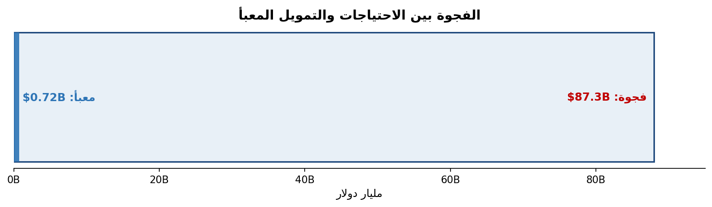
شكل (1): الفجوة بين الاحتياجات والتمويل المُعبَّأ
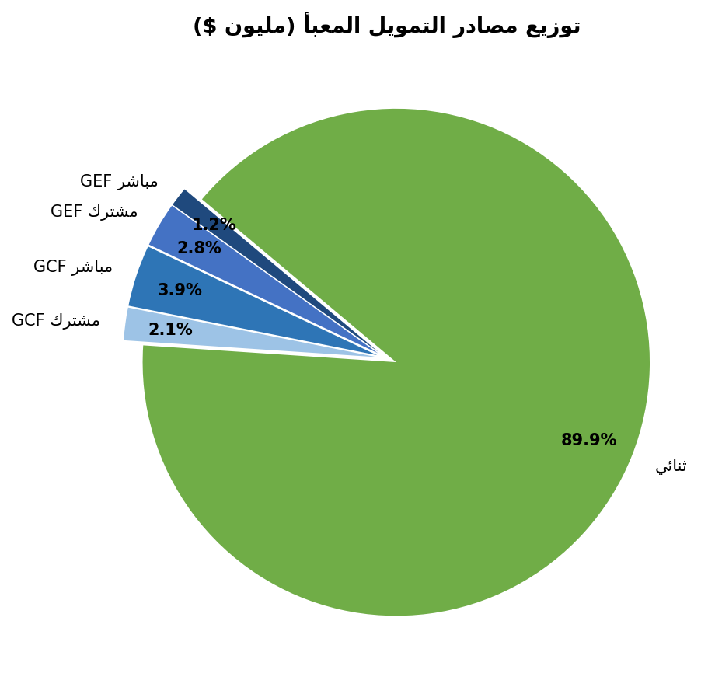
شكل (2): توزيع مصادر التمويل المُعبَّأ
ثالثاً: مشاريع صندوق البيئة العالمي GEF
المعرّف | العنوان | الحالة | تمويل GEF (م$) | تمويل مشترك (م$) | الوكالة
GEF-8-IRQ-001 | إدارة الأراضي المستدامة في المناطق الجافة | نشط | 4.80 | 12.00 | FAO
GEF-7-IRQ-001 | تعزيز الشفافية المناخية وبناء نظام MRV | نشط | 2.50 | 5.00 | UNDP
GEF-7-IRQ-002 | دعم إعداد التقرير الوطني الرابع | مكتمل | 0.35 | 0.00 | UNEP
GEF-6-IRQ-001 | تعزيز القدرات الوطنية لتقييم التنوع البيولوجي | مكتمل | 1.20 | 3.50 | UNDP

رابعاً: مشاريع صندوق المناخ الأخضر GCF
GCF-FP-IRQ-001 - تعزيز مرونة قطاع المياه - جنوب العراق
الحالة | قيد المراجعة
القطاع / المحور | المياه والزراعة | تكيف
تمويل GCF | 28.0 مليون $
تمويل مشترك | 15.0 مليون $
إجمالي المشروع | 43.0 مليون $
الكيان المعتمد | UNDP
المستفيدون | 1.2 مليون مزارع
مرحلة الدورة | مراجعة الجدارة

GCF-PREP-IRQ-001 - دعم تحضير مشروع الطاقة الشمسية الريفية
الحالة | تحضيري
القطاع / المحور | الطاقة | تخفيف
تمويل GCF | 0.3 مليون $
تمويل مشترك | 0.0 مليون $
إجمالي المشروع | 0.3 مليون $
الكيان المعتمد | UNDP
المستفيدون | 200,000 أسرة ريفية
مرحلة الدورة | دعم الاستعداد

خامساً: التحليل البياني
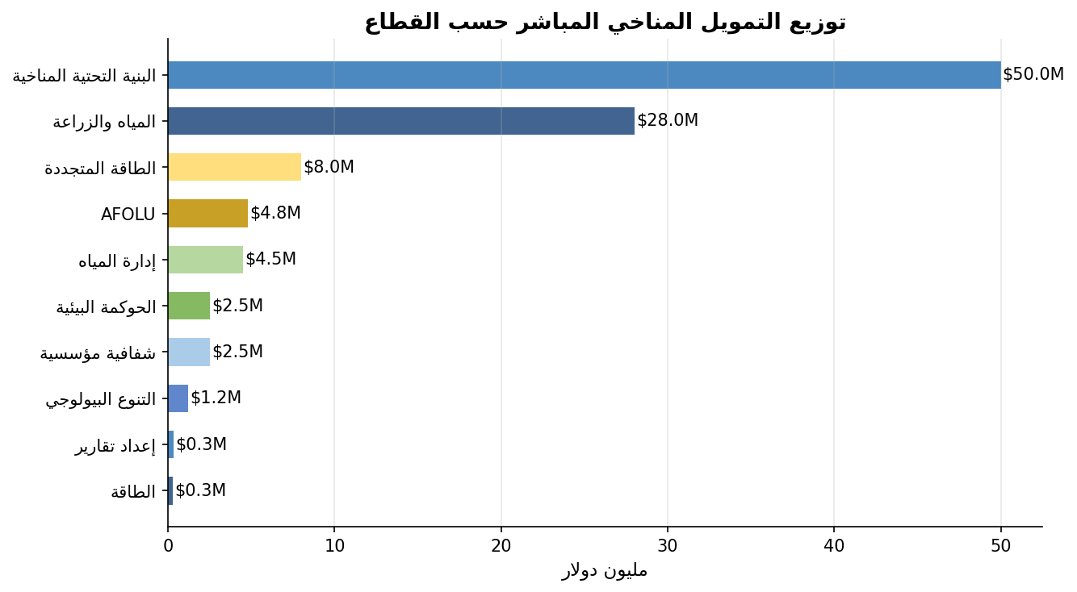
شكل (3): توزيع التمويل المناخي حسب القطاع
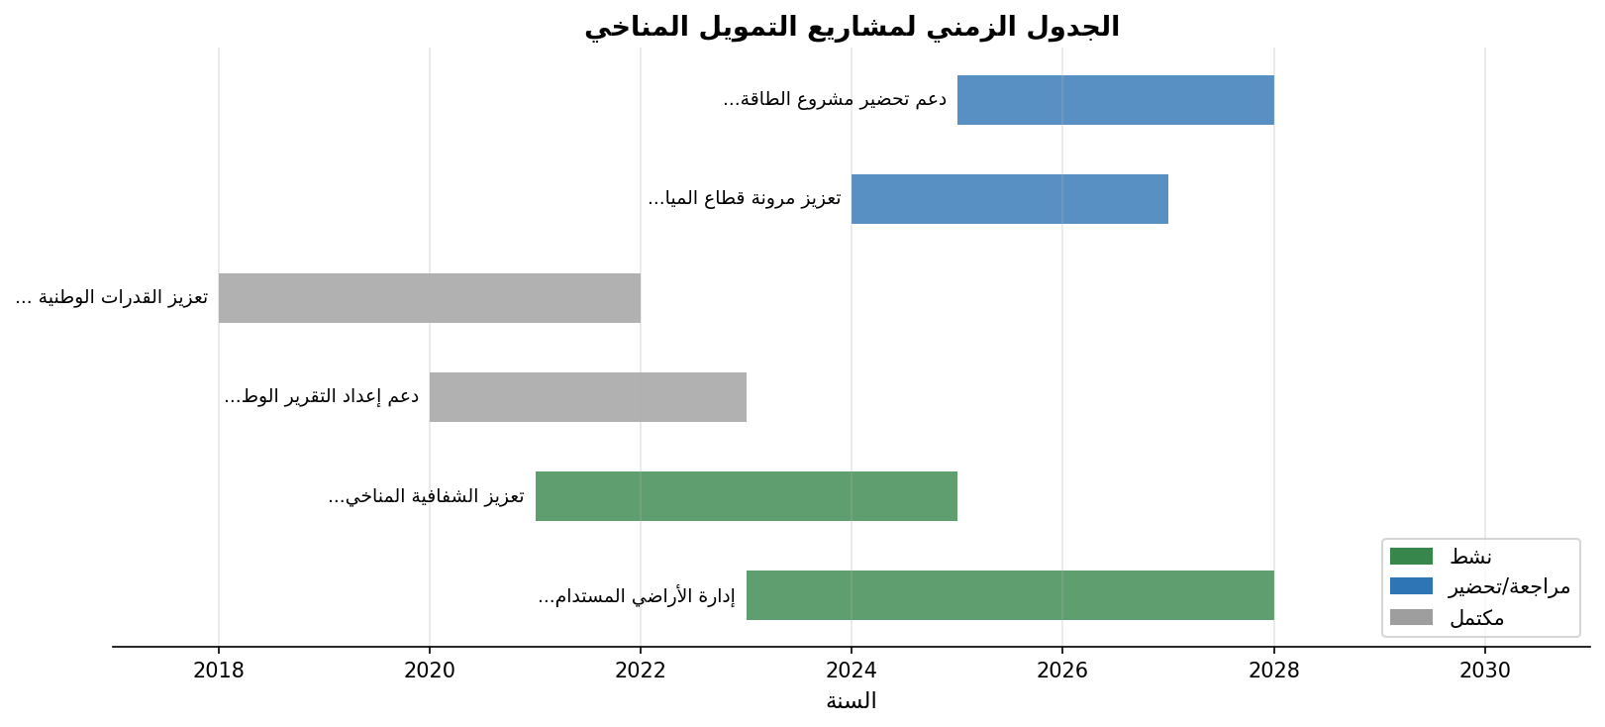
شكل (4): الجدول الزمني لمشاريع التمويل المناخي

سادساً: فرص التمويل غير المستغلة
تُحدِّد الجداول التالية أبرز مصادر التمويل المتاحة التي لم يُقدَّم إليها بعد، مرتّبةً حسب الأولوية وسهولة الوصول.
المصدر | المبلغ المتاح | النوع | الأولوية | ملاحظة
صندوق التكيف | حتى 10 مليون $/مشروع | منحة مباشرة | عالية جداً | لم يُقدَّم أي طلب حتى الآن
GCF Readiness | 3 مليون $/سنة | منحة تحضيرية | عالية | يُستخدم لتحضير مشاريع GCF الكبرى
LDCF/SCCF - GEF | 5-15 مليون $/مشروع | منحة للتكيف | متوسطة | مناسب لمشاريع التكيف الزراعي والمائي
GCF مشاريع كبرى | 50-500 مليون $/مشروع | منحة وقرض ميسّر | عالية | مشروع المياه قيد المراجعة حالياً
سابعاً: التوصيات الأولوية
1. تقديم طلب فوري لصندوق التكيف - لم يُقدَّم أي طلب حتى الآن وهو أسرع المسارات
2. تفعيل دعم الاستعداد GCF Readiness لتحضير مشاريع جديدة بتمويل حتى 3 مليون $ / سنة
3. متابعة مشروع المياه في GCF والتأكد من اجتياز مرحلة المراجعة
4. تقديم مشروع طاقة شمسية ريفية إلى GCF بعد اكتمال التحضير
5. التقدّم لدورة LDCF/SCCF القادمة بمشروع تكيف زراعي
6. الاستعانة بتمويل GEF-8 لمشروع إدارة المياه الجوفية

